河南理工大学在线考试操作流程

一、在线考试系统
本说明将引导考生从安装到使用的全过程操作，基于本平台的使用特性，请考生按以下要求准备相应设备。首先，考生需在电脑端下载河南理工大学-网考客户端，同时在手机端下载“云监考”APP，用于第二机位监考。
（一）考前准备
台式或笔记本电脑配置求：
CPU：1.6GHz主频或上；
内存：至少2G以上，推荐4G；
硬盘：256GB或以上；
显示器分辨率：1024x768或以上；
操作系统：WIN7及以上windows操作系统（考试系统不支持苹果系统）；
摄像头：推荐50万像素以上。
电脑端：河南理工大学-网考客户端.zpi
手机端：IOS系统的苹果手机可直接在AppStore中搜索“云监考”下载安装
请扫二维码下载“云监考”app （安卓用户请用浏览器扫描二维码下载）
Android客户端

（二）登录在线考试系统
压缩包下载成功后，将件解压，双击“河南理工大学网考客户端.exe”，即可进入考试系统。
注意：进入考试前先关闭杀毒软件，并确保计算机本地时间与北京时间保持一致，考试时间以北京时间为准。
在登录界面，选择“身份证号登录”，默认密码为证件号后6位。如果身份证号末尾带字母X，登录时的身份证号和密码都需要用大写X。进入系统可自行修改密码。
注意：
①考生端窗口进行了防作弊处理，考生端启动后，窗口全屏显示，且通过键盘操作无法切换到其它窗口。考生可通过“关闭操作”退出考试（界面右上角）。
②如在登录时开启了QQ、teamview等远程协助工具，系统会弹出提示，请点击“关闭”系统，关掉所有提示中的软件，再登录系统。
（三）在线考试
在登录本平台后，系统呈现“在线考试--待考考试列表”界面。
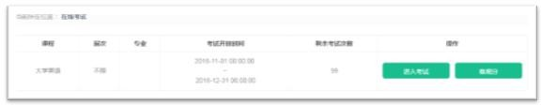
待考考试列表中显示考生将参加的科目考试信息，只有在考试时间段内的考试信息才会显示，如不显示请确认当前电脑的时间是否与北京时间一致；检查电脑时区是否为中国北京。
点击“进入考试”，会自动进入人脸识别界面，待“开始识别”按钮变黄时，点击开始识别，进入“考试说明”界面。左上侧显示本次考试相关信息，右上侧显示本次考试试卷组成部分。阅读完成后，点击“接受以上条款，开始考试”，正式进入考试。
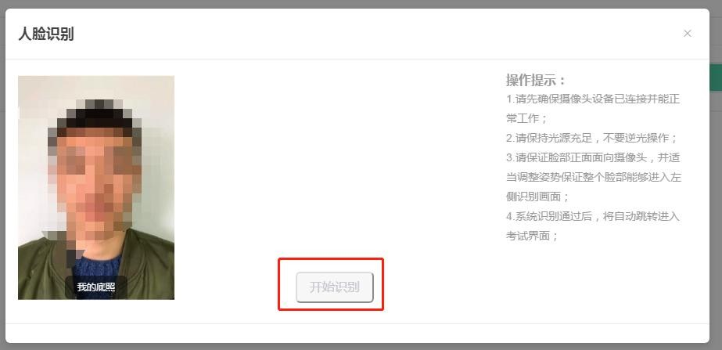
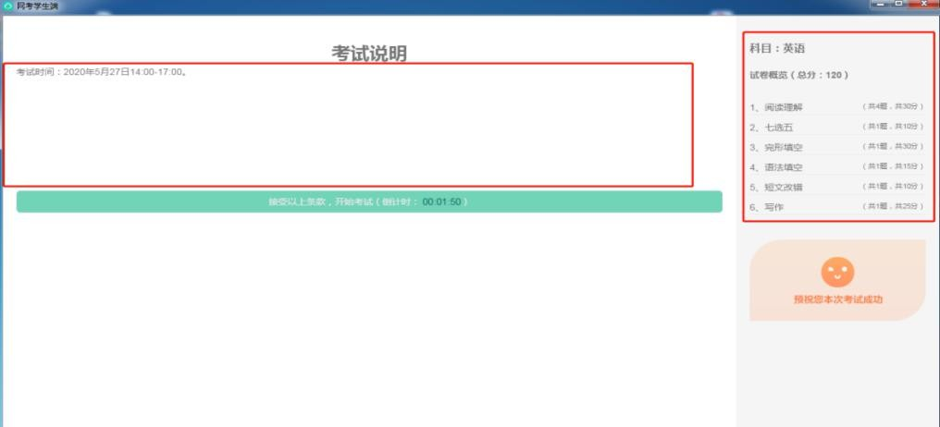

注意：若在人脸识别环节，开始识别按钮一直呈灰色，则说明此时考试程序无法调用到摄像头。请检查摄像头是否开启、是否被其他程序占用，或者未关闭杀毒软件，被杀毒软件和安全卫士拦截。然后重新进入人脸识别环节。为确保通过人脸识别验证，须将五官清晰显露。
1.正式考试界面，最上方显示剩余时间、考生相关信息以及交卷按钮，左侧显示题干以及作答区域，右侧显示本套试卷所有题型、数量以及摄像头拍摄画面。考生依次往后作答即可，期间可以点击右侧的题号检查或修改之前的答案。
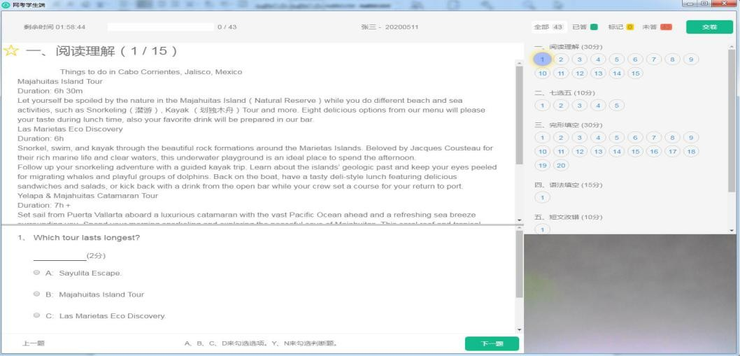
（1）.答题页面会显示考试剩余时间、全部题目数量（黑色）、已答题数量（绿色）、标记题数量（黄色）、未答题数量（深红），以此提示考生考试进度。
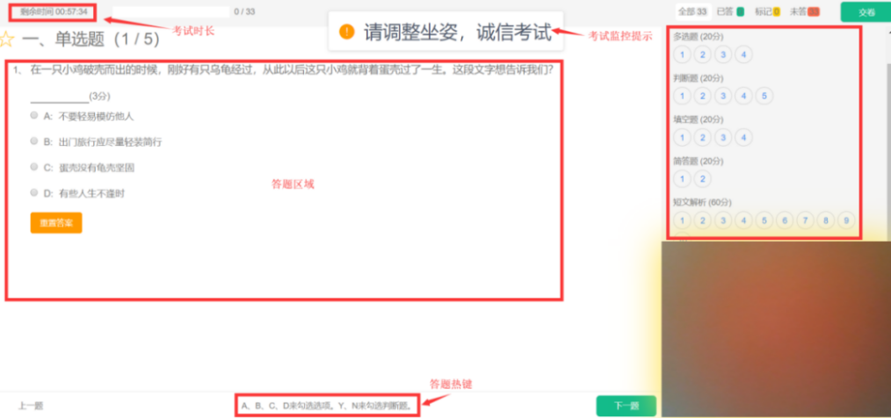
（2）每道题目序号前有标记按钮，可用来标记有疑虑的题目。
（3）重置按钮可用来重置本题答案，上传图片试题，应该先删除原图片，再上传新的图片。
（4）右侧答题导航区根据标号色块显示答题进度，点击标号则会显示切至该题。
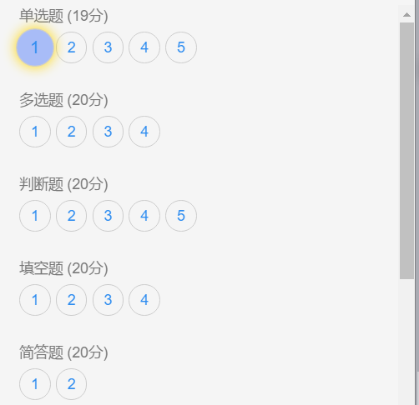

2.全部答完以后，可以等剩余时间归零自动提交试卷，也可以点击右上角交卷手动提交。点击交卷后，系统跳转至“考试已结束”，此时考试全部完成。
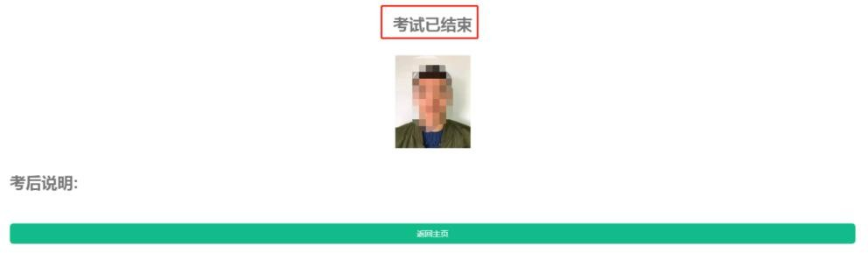
二、考试监控录制系统：
如下图所示，考试监控采用“二机位”形式：
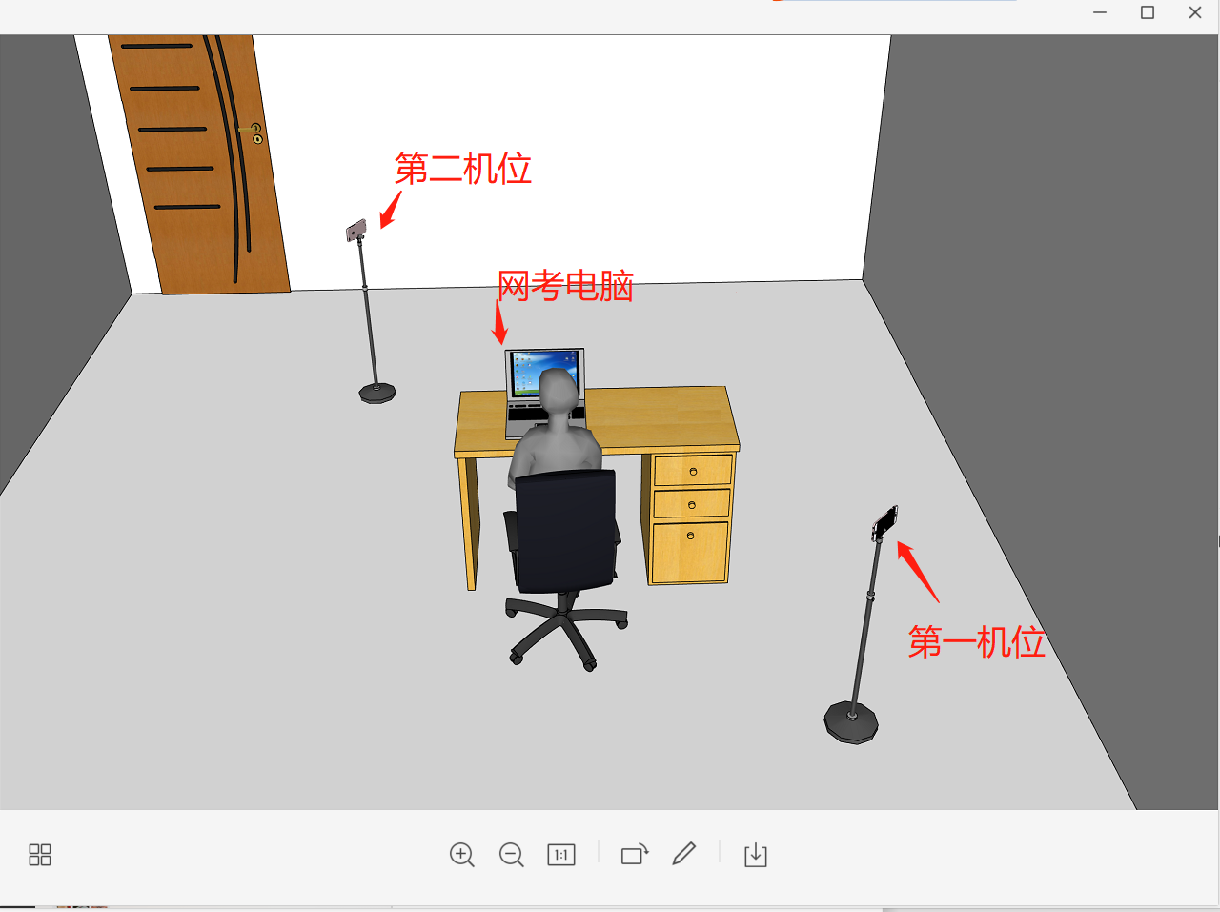

第一机位为手机端，如下图登录“云监考”app（账号为考生姓名，密码为考生身份证号），登录确认监考科目后，点击“开启考试监控录制”启动录制后，将手机静置于考生右后方45°。考试期间，考生应将手机设置为呼叫转移和免打扰。如因意外导致录制中断，请重新连接进入继续录屏，中断时间不得超过2分钟，超过1分钟需重新点击拍照，考试结束后自行关闭APP（视频录制为实时录制并上传，无需考后再上传）。
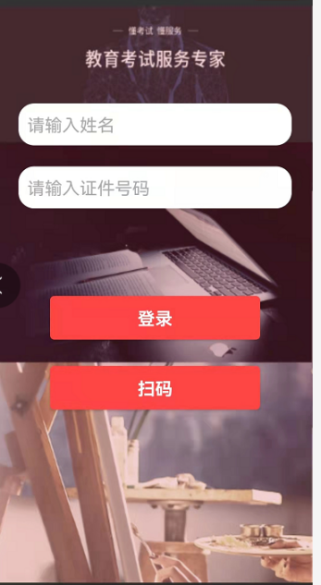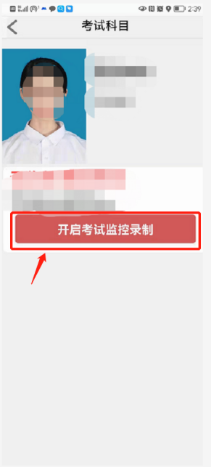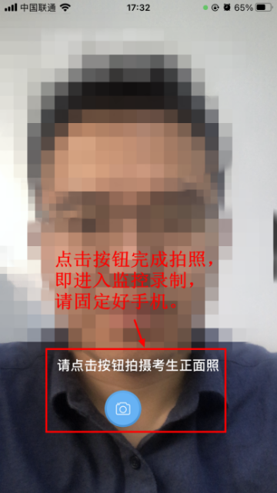
第二机位使用拍摄设备（如使用手机须调为飞行模式），使用手机自带的摄像头进行录制，须将手机置于考生左后方45°拍摄（画面必须包含第一机位和第二机位）。拍摄前须将视频分辨率调至720p，拍摄内容必须包含考试全过程（保证图像和声音清晰同步）。录制的视频文件请以“身份证+姓名+科目”命名，存储在本地硬盘保存，后期排查异常时会定向联系考生提供。需注意的是，不得对视频原文件进行任何剪辑和处理。上传至百度网盘（先将拍摄视频修改对应文件名，上传至自己对应的的百度网盘，然后进复制下列连接，打开并上传视频）,上传网盘地址见河南理工大学关于成人学士学位外语考试的通知附件3。
三、补充说明：
1.考生务必仔细阅读在线考试操作流程，并按时参加系统测试和正式考试。
2.考试期间，如果电脑断网、断电、死机等问题，请重启电脑在10分钟之内重新登录考试系统，进入考试
3.开考15分钟后，迟到考生将不能登录答题系统，按缺考处理。
4.考生若没有开启第一机位或第二机位的监控录制，将被视为放弃考试，所提交答卷视为无效试卷。
5.考生桌面只能留有身份证，全程不得进行任何记录。不得私自录屏、录音、录像，考后不得向他人透漏考试过程和内容。
6.考试过程中，考生不得离开视频录制区域，否则视为作弊。
7.考生须提前布置好考试场所，做到状态整洁，光线明亮；然后按要求固定各机位位置，确保画面清晰流畅，设备内存、电量充足，运行良好，网络信号稳定。
8. 提前安装好对应语种的输入法，并在系统测试时进行输入练习。

测试期间，如遇技术问题，可拨打技术人员电话：（仅咨询云监控APP、在线考试系统问题，其他问题请及考务咨询请联系老师）
夏老师：18671659937
邓老师：13100606685
伍老师：18995609308
郑老师：15797157129

考务咨询及其他问题请联系函授站老师

